Vem är vem: Furstens utsända

Kollegiet
Nestor  Nestor är Kollegiets högste magiker och ledare, han är även Furstens högra hand i magiska spörsmål.  Att han tjänat Fursten ända sedan dagen då Fursten återuppstod är allmänt känt. Hur gammal han egentligen är, är det väldigt få som känner till.  Vissa rykten gör gällande att han tjänade Fursten redan förra gången det begav sig.  Att han har någon form av koppling med vildfolket är även det ganska känt numera.  Nestor är som sagt den diktatoriske ledaren över Kollegiet.  Faktumet att Nestor är kunnig i både Jord- och Blodsmagi är kanske ett irritations moment hos vissa av de lägre medlemmarna.  Men det är tveksamt om någon av dem skulle våga göra något mot honom då hans magiska kraft är vida överlägsen deras.  Nestors personlighet är ganska komplicerad, man vet aldrig var man har honom.  Något som gör honom rasande ena dagen kanske han knappt bryr sig om nästa dag.  Han är dock alltid ganska självsäker och rätt så arrogant.  Nestor: Mikael Söderlind | 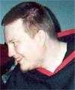
Gabriel Magnamontanus  Gabriel är en av Kollegiets fullvärdiga medlemmar och som sådan förmodligen den yngsta – han har flera år kvar till trettio.  Allmänt känt om hans bakgrund är att han anlände i Strand 1139 för att söka tjänst hos Fursten. Varifrån han kommer och var han fått sin magiska skolning är oklart, men hans sätt att tala och föra sig antyder Merovia och förmodligen ett ursprung i lågadeln. Långväga resenärer drar sig ibland till minnes en Gavriel de Grandmontagne som på kontinenten är efterlyst för svartkonst.  Gabriels roll i Kollegiet är ännu inte helt fastlagd; dels har han ännu inte nått sin fulla kraft, dels är det inte klart än hur han står i Kollegiets inre intriger. Ibland verkar han vara fullt inbegripen i dolda skeenden, ibland totalt ointresserad av andras göromål.  Gabriel är väldigt paranoid och beroende av ständigt modifierade rutiner av skyddsritualer och liknande för att känna sig trygg.  Gabriel: Kristoffer Forslund | 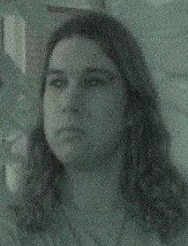

Rödkåpor
Broder Yrke
En ordensbroder inom Rödkåporna och hängiven forskare på det magiska området. Har ett – för en Rödkåpa – ovanligt rörligt och vaket intellekt och ivrar för att fullborda kartläggandet av det osynliga.

Broder Yrke: Mikael Nordin
Syster  En ordenssyster och forskarkollega till Yrke. Hon har deltagit i flera av prior Cassandras experiment för att förutsäga framtiden med hjälp av avtvingad hjälp från älvor.  Rödkåpa: Hanna Jonsson | 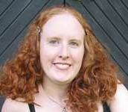

Övriga specialister
Friherre Tristan av Nattsorg
En framstående och framåtsträvande ung diplomat, något av en gunstling hos Furstens chefsdiplomat Vintersorg som lär se honom som en själsfrände. Han lär vara född i Norden men har tillbringat större delen av sin ungdom på kontinenten, där han fått en gedigen utbildning. Han har sänts med för den händelse att hans färdigheter kommer att behövas, om inte annat så när det gäller att få Älgstammen på rätt tankar (eller åtminstone bort från fel).

Tristan: Torgeir Husby
Kommissarie Torvald Urdamåne  En politisk officer och hög tjänsteman i Vakande Ögat, Furstens hemliga polis. Han odlar ett sympatiskt sätt till det yttre men störs inte nämnvärt av att han, som alla i sitt slag, är hatad och fruktad bland de flesta.  Urdamåne: Martin Zetterman | 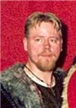
Shaman  En margholisk vildfolksshaman. Han har fungerat som mentor åt den omskolade Björn och håller ett särskilt öga på denne.  Shaman: Carl-Fredrik Andersson | 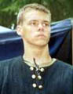

Den väpnade eskorten
Ulthar Blod  Domedagsgardist, känd för sin övermänskliga styrka, blodtörst och ofta rent djuriska beteende.  Ulthar Blod: Michael Wermelin | 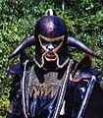
Svipdag Stenhjärta  Domedagsgardist. Svipdag leder ofta avdelningsvisa operationer och är en av Kaptenen Morlaugs fyra närmaste.  Svipdag har varit med i gardet sedan det bildades för cirka sju år sedan. Han är mycket lugn och strategisk i förhållande till övriga gardister men i striden är han en av de vildaste.  Svipdag Stenhjärta: Alexis Larsson | 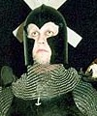
Tyrang Lanzbrecher  Domedagsgardist. Tyrang härstammar från Ordensland Ost, Slagbjörnsordens land i Österlandet, där han i många år tjänade som Mitbruder (”deltidare”) i Orden. En våldsam skandal som han sällan talar om drev honom i landsflykt och så småningom till Furstens tjänst. Nu har han helt vänt sitt gamla liv och sin gamla tro ryggen och tjänar endast Fursten. Han kom till Thule i sällskap med Irvidan.  Tyrang: Jarmo Larsson | 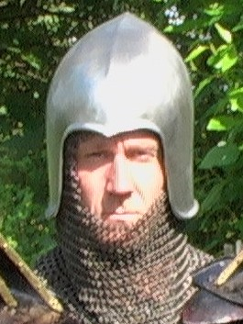
Förste sergeant Perd Grymme  Underofficer i auxilian, chef för en elitspejargrupp som ofta varit knuten till Svartstenslegionen. Efter flera års exemplarisk, om än stundtals egensinnig, tjänst har han befordrats till sergeant - han har även erbjudits befordran till löjtnant men tackat nej. Han har en historia av att komma dåligt överens med högre officerare, vilket lett till en del konflikter.  Sgt Grymme: Per-Anders Westin | 
Sergeant Sigvard Storm  Spejare i samma elitgrupp som sgt Grymme och hans närmaste män. De båda är gamla stridskamrater sedan Furstendömets första år och kanske tidigare än så.  Sgt Storm: Martin Ryttler | 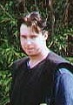
Irvidan  Spejare i sgt Grymmes trupp. Han kommer ursprungligen från kontinenten och tjänade i många år i Yann Orlin ”Pretorn” Denkows legokompani innan denne så småningom trädde i Furstens tjänst. (”Pretorn”, vars främsta intressen alltid legat i alkemi och svartkonst, är numera Rödkåpornas andremästare och egentlige ledare.) Irvidan hade vid det laget redan lämnat kompaniet och hittat till Furstendömet på egen hand.  Irvidan tros kunna bli extra användbar då han har en viss förmåga att känna av och spåra upp magiska ting.  Irvidan: Ivan Tákacs | 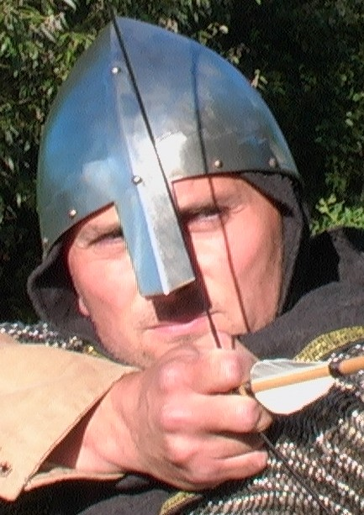
Skugga av Korp
Margholisk vildman och krigare av Skymningsstammen.

Skugga av Korp: Olle Granath
Björn
Margholisk vildman och nybliven krigare av Skymningsstammen. Björns mor hörde till det västliga vildfolket, de hatade Solstammarna, och han växte upp bland dem. Han var ledare för Lodjursflocken från Björnstammen under händelserna vid Vitehög 1139. Sedan dess har han, efter att ha tillfångatagits och ”omskolat”, på nytt insett vem han egentligen är och gått över till att tillbe Fursten, som stammarna känner som Skugghjärta.

Björn: Erik Johannesson

Här och nu
Den Furstliga styrkan anlände sent på torsdagsnatten till Världen ände och han bara slå upp sitt läger innan mörkret föll. För tillfället så är gruppen inte fulltalig då Svipdag, Tyrang och en av spejarna är i väg på ett uppdrag. På vägen till Världens ände fick ni nämligen en rapport från vakande ögat om att Jante Torssons bror, Kåre siktats i trakten och ni avdelade därför en styrka till att försöka fånga honom. Styrkan väntas anlända till Världens ände på lördag förmiddag.

Praktiskt.
Som tidigare sagts så finns det ingen dricksvattenkälla i närheten av er lägerplats. Det finns en sjö 200meter bort där vatten kan hämtas till disk, eldsläckning och så vidare. Men dricksvatten måste ni ha med er. Det finns ett tappställe där ni kan fylla på under lajvet men det ligger ett par kilometer bort så det kräver en expedition med bil.

Utdrag ur Imrarskvädet.
Detta är en populär text i Alliansen då den handlar om hur Imrar besegrar Gholan. Den är givetvis förbjuden att recitera i Furstendömet men då det här stycket handlar om händelserna vid Världens ände så tas den med här. hela Imraskväden finns att läsa på:

http://www.thule.vas.nu/kampanj/sangerdikter/sangerdikter.htm

Vite kvad:
“Var hälsad, Imrar!
Vad har du att mäla
för nymären
ifrån Nordanslätt?
Sårad syns du mig,
riven och blodig.
Är din här slagen?
Svara mig fort!”

Imrar kvad:
”Gruvlig var härsmakten
Gholan sände
att Nordanslätts boningar
bloda och bränna.
I täten löpte
Talan och Sarian,
namnlös och oräknad
fylking dem följde.

"Svedd är nu mulna
Mörkaskogsheden,
Nordanslätt stänkt
med stridsmäns blod,
många har stupat,
många har sårats,
likväl vi står:
segern är vunnen.

"Talan kom för mig,
bländad av blodtörst,
varulven vred sig,
väldig i vrede.
Svärdet rände jag
rakt i hjärtat
på Sarians broder:
Arna är hämnad.

"Hör mig nu, Vite!
Här står den man
som stått mot Gholan,
stridit och segrat.
Häxfursten sträckte
hungrig sin hand
mot Nordanslätt -
men jag högg av den.

Gång på gång
har du bett mig om tecken
att domen är sann,
att ödet är mitt.
Häxfurstens härar
är drivna på flykten -
är det väl så,
eller vill du ha mer?"

Vite kvad:
"Det är väl så, Imrar!
Völvan är sannspådd.
Sann är din dom,
Ödet är ditt.
Väl skall jag samla
hird vid min sida,
båda upp folk
att följa dig dristigt.
Nu nalkas slutet
för Gholans makt,
väntan är över,
stunden är nära.

"Mycket ser jag,
mer är fördolt,
ej har jag makt
att allt mörkret skingra.
Sök du de Trenne
och deras råd,
sök dem fjärran
vid Världens Ände.

Nu hör jag Náuglug
gny vid sin håla,
slita och gnaga
de dödas lik.
Nu hör jag toner,
milda och mjuka,
nu tystnar besten
och tiger still.

Tunga kättingen
lossas från berget,
muller som åska
ljuder från norr.
Järnvingars skugga
förmörkar himlen:
Rana rider
på drakens rygg.

Tag dig i akt, Imrar!
Tiden är knapp!
Onda ting ser jag,
onda ting nalkas:
glödande järnfjäll,
gnisslande vingslag -
hit kommer draken
från Mörkaskog."

